注重绝对收益率

**作者：二师父**

**微信公众号：二师父定投**

**ID:ershifudt88**

经常听到有人说：这基金很水，连沪深300都没跑赢。

这种比较在沪深300上行的时候会很有意义。

而当沪深300一路下行的时候，即使基金跑赢了沪深300，意义也不大。

如下图所示，07年10月到08年10月，沪深300由5891下跌到1606，累计跌幅72%。如果相对沪深300，投资者跑赢10%，依然亏损62%，这种比较是没有任何意义的。

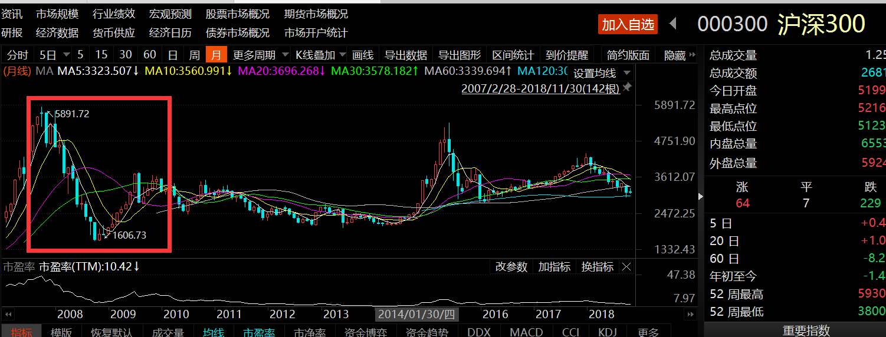

相反从14年6月到15年6月，沪深300涨幅110%，即使相对沪深300投资者跑输10%，也可以取得翻倍的收益。

这说明什么？

**注重绝对收益。投资不是为了超越谁，而是为了账户增值，从一个长期视角来看自己的钱越来越多，而不是越来越少。**

**绝对收益率目标，第一要保证绝对盈利，第二要保证跑赢货币贬值速度。**

第一个目标任何人都可以达到，购买银行存款或者银行理财，都可以实现绝对盈利。

然而，当考虑货币贬值速度的时候，银行存款利率肯定是低于货币贬值速率的。

纸币永远在贬值，在任何国家都一样。

只有实现第二个目标我们才能够让自己的钱不会因货币贬值而侵蚀。

**理想情况下，当GDP增速和印钞速度一致的时候，纸币的价值就维持在恒定水平，**

而实际情况是印钞速度会略微快于GDP增速。那么如何衡量纸币贬值速度呢？

M2是广义货币总量，他包括了一切可以成为购买力的货币，央行是将M2作为货币供应量的调控目标。

那么M2的增速就可以基本反映印钞速度。

所以纸币实际贬值速度B=M2增速-GDP增速。

投资过程中保证自己的年化收益率跑赢B，那么就战胜了货币贬值速度。

由此再引申一个财富自由公式。假设投资者经过多年投资对于长期5年不用的资金——A，能够实现年化10%的收益率，假设B是年化5%。

那么投资者实际绝对年化收益率5%，如果投资者一年固定支出20万。

实现财富自由所需要的资金A=20/5%=400万。

**保证绝对且稳健的年化收益率，再匹配一定的本金，这是抵御通胀的最佳利器。**